CENTRO UNIVERSITARIO TECNOLOGICO
(CEUTEC)


DESARROLLO DE APLICACIONES WEB 1
TEMA y PARCIAL:
“Proyecto Final: Sistema de Punto de Venta para Veterinaria”
SUSTENTADO POR:
FABRICIO OBED GARCIA MARTINEZ
T32421004
PEDRO MOISES FIGUEROA MAZARIEGOS
T32451155
ROGER AUGUSTO PINEDA BANEGAS
T32511084
EDGARDO ALEJANDRO PEREZ ESCOBER
T32451165

CATEDRÁTICO:
ING.JONIE MIRALDA CRUZ
FECHA:
14 / 12 / AÑO 2025

LUGAR:
CAMPUS TEGUCIGALPA Y SAN PEDRO SULA
Indice
Introducción 2
Objetivos 2
Diagrama de solución 4
Base de datos 5
Arquitectura del sistema 5
Seguridad 6
Git Flow 7
Complicaciones encontradas 7

Introducción
El presente informe fue desarrollado en la asignatura de Desarrollo de Aplicaciones Web I por el grupo número 3, con el objetivo de aplicar los conocimientos obtenidos durante el curso. El proyecto consiste en el desarrollo de un sistema de facturación para una veterinaria.El sistema permite registrar usuarios, gestionar clientes, administrar productos y generar facturas. Con el objetivo de desarrollar dicho sistema, se crearon APIs utilizando Node.js junto con la librería Express, las cuales fueron conectadas a una base de datos para obtener persistencia de la información.El sistema se conectó a un frontend desarrollado en Angular, el cual cuenta con una interfaz amigable y sencilla para el usuario. Además, el sistema fue desarrollado de tal manera que la información estuviera protegida, utilizando las librerías jsonwebtoken y bcrypt para el manejo de la seguridad.

Objetivos
Desarrollar un Sistema de Punto de Venta para una veterinaria, implementado con un backend en Node.js/Express y un frontend mínimo en Angular, que permita:
- Autenticar usuarios mediante JWT.
- Registrar ventas seleccionando productos y/o servicios disponibles.
- Visualizar la factura generada para el cliente con los datos de la veterinaria, del cliente y el detalle de la compra.

Diagrama de solución
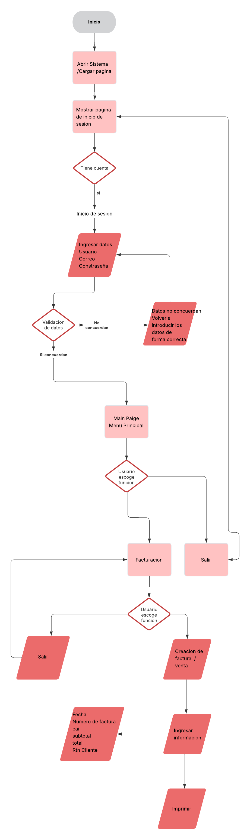
Ilustración 1 Diagrama de solución / punto de venta de veterinaria

Base de datos

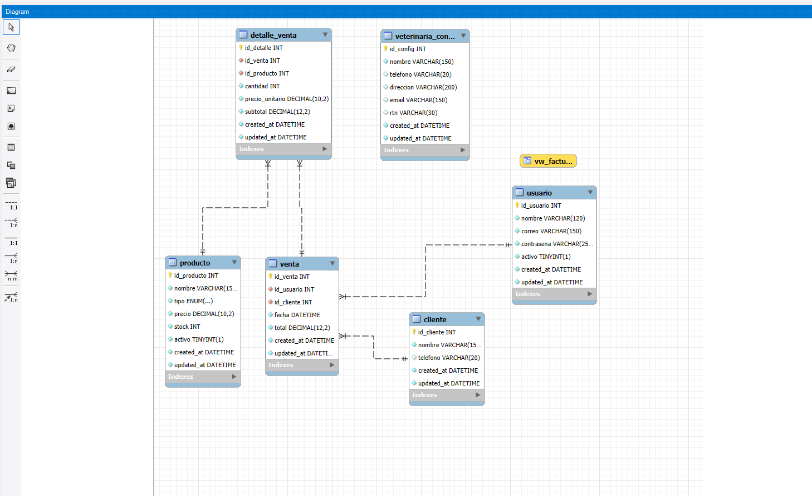
Ilustración 2 Modelo de Entidad / Relación

Para el diseño de la base de datos se tomó como referencia las directrices mínimas requeridas por el proyecto. La base de datos fue desarrollada utilizando MySQL Workbench como herramienta de modelado y creación.
La estructura de la base de datos permite almacenar y organizar la información principal del sistema de forma ordenada. Las entidades que conforman la base de datos son usuarios, clientes, productos y ventas. El modelo relacional fue diseñado siguiendo normas básicas de diseño de bases de datos, con el objetivo de evitar la duplicación de información y mantener la integridad de los datos, haciendo uso de llaves primarias y claves foráneas.

Arquitectura del sistema
El sistema desarrollado tiene una arquitectura en capas.De esta manera se separa el sistema en tres partes: Front end + back end + base de datos , en las cuales cada una cumple su función especifica pero estan conectadas una con la otra.El front end fue desarollado con angular , aquí se diseño la interfaz del usuario.El back end se desarrollo en node.js utilizando las librerías de express y la base de datos fue implementada como una base de datos relacional en MySQL workbench.Se hizo una separación de responsabilidades para trabajar de formas mas clara el front end y el back end. En el backend, el proyecto se organizó dentro de una carpeta principal donde se separaron distintas capas según su función. La carpeta controllers se encarga de manejar la lógica del sistema , es decir las API’s. La carpeta routes define las rutas del sistema y conecta cada endpoint con su controlador correspondiente.La carpeta middleware se utiliza para manejar procesos intermedios, como la validación del token de autenticación y el manejo de errores, permitiendo reutilizar esta funcion en distintas partes del sistema. La carpeta config se hizo para centralizar la configuración de la base de datos. Tambien, se utilizó un archivo .env para almacenar variables de entorno

Seguridad
Para la seguridad se diseñó una autenticación basada en tokens, utilizando la librería jsonwebtoken.Por medio de esta librería se genero un token que al momento de iniciar sesión de manera correcta, este token es enviado al front end y luego es utilizada para acceder a las rutas protegidas.
Token que se coloca dentro del middleware de login
const token = jwt.sign(
{ id_usuario: user.id_usuario, correo: user.correo, nombre: user.nombre },
SECRET_KEY,
{ expiresIn: JWT_EXPIRES } );
Para la protección de las rutas se creó un middleware de autenticación, el cual se encarga de verificar que cada solicitud incluya el encabezado “Authorization “con el formato correcto “Bearer token”. Este middleware valida el token utilizando la clave secreta definida en el servidor y en caso de ser válido, permite continuar con la ejecución de la solicitud. Si el token es inválido o ha expirado el sistema responde con un mensaje de error y bloquea el acceso. Adicionalmente, para el manejo seguro de las contraseñas se utilizó la librería bcryptjs, la cual permite comparar las contraseñas ingresadas por el usuario con las contraseñas almacenadas en la base de datos de forma encriptada. Esto evita almacenar contraseñas en texto plano y mejora la seguridad general del sistema.
const saltRound = 10;
const hash = await bcrypt.hash(password, saltRound);

Git Flow
Para trabajar de forma colaborativa se utilizó la aplicación GitHub. El compañero Roger creó el repositorio llamado g4-puntodeventa-veterinaria, al cual se les dio acceso a todos los integrantes del grupo para poder trabajar en conjunto sobre el mismo proyecto. El repositorio se organizó en distintas ramas, comenzando por la rama main, que funcionaba como la rama principal del proyecto. A partir de esta se creó una rama develop, donde se integraban los avances generales del sistema. Además, se crearon ramas de tipo feature para cada integrante del grupo, entre ellas feature/edgardo, feature/fabricio, feature/pedro y feature/roger, las cuales permitían que cada miembro trabajara de forma independiente sin afectar directamente el código principal.
Esta estructura permitió que una vez definida la estructura base del proyecto, cada integrante pudiera desarrollar distintas funcionalidades como la creación de APIs, controladores y lógica del sistema, dentro de su propia rama. Posteriormente, estos cambios se integraban al proyecto principal mediante procesos de merge, permitiendo que las nuevas funciones se sincronizaran con el resto del sistema y quedaran disponibles para todo el equipo.
Finalmente no se pudo completar el GitFlow, por distitntos problemas que se causaron en el repositorio al agregar Angular. Sin embargo, se adjuntan capturas de pantalla del GitFlow. Para la entrega del proyecto se presenta el proyecto que se tuvo que levantar nuevamente en el cual todo el equipo colaboro.
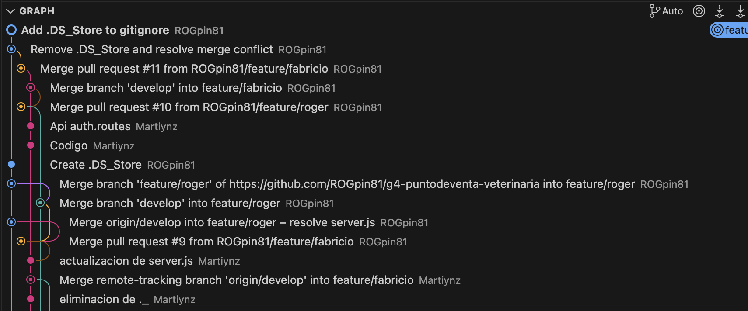
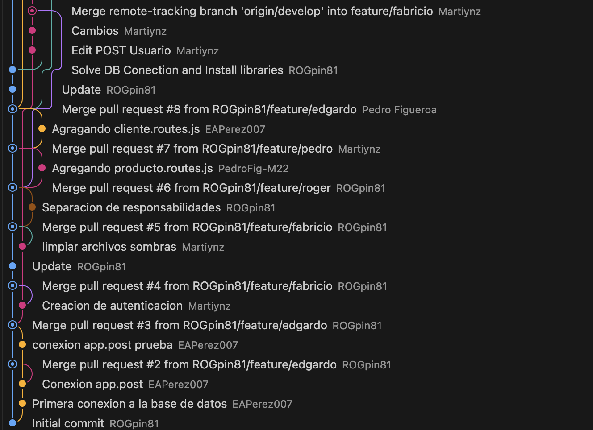

Complicaciones encontradas
Durante el desarrollo del proyecto uno de los principales problemas fue el trabajo colaborativo utilizando herramientas nuevas para el equipo. En el caso de GitHub, al no estar completamente acostumbrados a la plataforma el proceso de integrar cambios y resolver conflictos se volvió un desafío. especialmente cuando se comenzaba a trabajar de manera simultánea sobre los mismos archivos. A medida que se realizaban integraciones, fue necesario entender mejor cómo funcionaban las ramas y los merge. Otro reto fue la creación de las APIs con seguridad ya que al implementar autenticación y protección de rutas. En muchos casos fue necesario probar, equivocarse y corregir hasta lograr que funcionara correctamente.El desafío más grande fue el uso de Angular para el desarrollo del frontend. Al no haber trabajado anteriormente con este, fue necesario aprender al menos lo básico para poder desarollar las pantallas necesarias y lograr la conexión entre el frontend y el backend. Este proceso resultó aún más dificil al intentar trabajar Angular en GitHub, ya que surgieron muchos conflictos.

